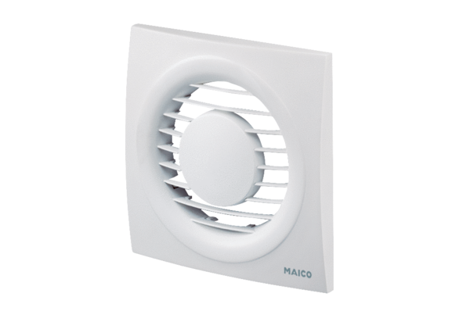Pokrov ABD ECA piano 1Asortiman: A
Broj artikla: E059.1125.9000Proizvođač: MAICO

